# LAPORAN PENANGGUNGJAWABAN KEGIATAN NOBAR FILM KEWIRAUSAHAAN



**Diajukan Kepada:**

# INSTITUT TEKNOLOGI SAINS DAN KESEHATAN SUGENG HARTONO

**Oleh:**

**PANITIA PELAKSANA NOBAR KWU**

**FAKULTAS TEKNOLOGI DAN BISNIS**

**INSTITUT TEKNOLOGI SAINS DAN KESEHATAN SUGENG HARTONO 2023**

**KATA PENGANTAR**

Puji syukur kami panjatkan ke hadirat Tuhan Yang Maha Esa atas rahmat dan karunia-Nya sehingga kami dapat menyelesaikan laporan pertanggungjawaban kegiatan *Nonton Bareng Film Kewirausahaan* dengan baik dan tepat waktu. Laporan ini disusun sebagai bentuk dokumentasi dan evaluasi dari kegiatan yang telah dilaksanakan, sekaligus sebagai tanggung jawab kami kepada seluruh pihak yang telah mendukung terlaksananya acara ini.

Kegiatan *Nonton Bareng Film Kewirausahaan* ini bertujuan untuk memberikan inspirasi dan motivasi kepada peserta, khususnya generasi muda, dalam memahami semangat dan nilai-nilai kewirausahaan. Kami berharap kegiatan ini dapat menjadi langkah awal bagi peserta untuk lebih memahami pentingnya kreativitas, inovasi, dan kerja keras dalam dunia wirausaha.

Kami menyadari bahwa terselenggaranya kegiatan ini tidak terlepas dari dukungan berbagai pihak. Oleh karena itu, kami mengucapkan terima kasih yang sebesar-besarnya kepada:

1. Pimpinan UKM KWU atas izin dan dukungannya.

2. Seluruh panitia yang telah bekerja keras demi suksesnya acara ini.

3. Para peserta yang telah berpartisipasi aktif selama kegiatan berlangsung.

Kami juga menyadari bahwa laporan ini masih jauh dari sempurna. Oleh karena itu, kami sangat mengharapkan kritik dan saran yang membangun demi perbaikan di masa mendatang.

Akhir kata, semoga laporan ini dapat memberikan manfaat bagi semua pihak yang berkepentingan dan menjadi acuan untuk kegiatan serupa di masa depan.

**Ketua Pelaksana**

**Yonathan Tanjung**

**062201010**

# BAB I PELAKSANAAN TEKNIS KEGIATAN

1. **Latar Belakang**

Kewirausahaan memiliki peran penting dalam mendorong pertumbuhan ekonomi, menciptakan lapangan kerja, dan meningkatkan kesejahteraan masyarakat. Namun, semangat kewirausahaan di kalangan generasi muda seringkali masih kurang optimal, disebabkan oleh minimnya pemahaman dan inspirasi tentang dunia wirausaha.

Melalui kegiatan *Nonton Bareng Film Kewirausahaan*, diharapkan peserta dapat memperoleh wawasan baru dan motivasi untuk mengembangkan jiwa kewirausahaan. Film dipilih sebagai media karena mampu menyampaikan pesan secara menarik, inspiratif, dan mudah dipahami oleh berbagai kalangan. Kegiatan ini juga bertujuan untuk membangun diskusi yang produktif dan menanamkan nilai-nilai kewirausahaan yang relevan dengan tantangan masa kini.

1. **Nama Kegiatan**

**Nonton Bareng Film Kewirausahaan**

1. **Tema Kegiatan**

**“Hero to Zero**

1. **Maksud dan Tujuan**

Maksud dan tujuan akan dilaksakannya **Nobar Kewirausahaan** adalah:

* 1. Memperkenalkan UKM Wirusaha kepada mahasiswa ITSK
  2. Menarik minat mahasiswa untuk bergabung
  3. Memberikan platform bagi mahasiswa untuk mencari inspirasi pada dunia bisnis

1. **Landasan Kegiatan**

Landasan kegiatan ini adalah untuk melaksanakan program kerja Unit Kegiatan Mahasiswa Kewirausahaan

1. **Waktu dan Tempat**

Kegiatan ***“*Nonton Bareng Kewirausahaan*”*** akan diselenggarakan pada: Hari : Jum’at

Tanggal : 7 September 2023 Pukul : 15.00 - selesai

Tempat : Ruang4,ITSK Sugeng Hartono

1. **Sasaran Kegiatan**

Sasaran kegiatan **Nobar Kewirausahaan** dengan tema **“Hero to Zero”** ini adalah **Mahasiswa/i** ITSK Sugeng Hartono.

1. **Susunan Panitia**

|  |  |  |  |
| --- | --- | --- | --- |
| Penanggung Jawab | : Yonathan Tanjung | (062201020 | Informatika) |
| Ketua | : Yonathan Tanjung | (062201020 | Informatika) |
| Sekretaris | : 1. Tegar Arya R | (062201010 | Informatika) |
|  |  |
| Bendahara | : 1. Muhammad Afifudin | (062201007 | Informatika) |
|  |  |

|  |  |  |  |  |
| --- | --- | --- | --- | --- |
| **Rundown Nobar** | | | | |
| Tanggal | Waktu | Acara | Tempat | Keterangan |
| 7 September 2023 | 15.00-15.10 | Pembukaan Oleh Ketua | ITSK Sugeng Hartono | Memberikan keterangan  lebih lanjut terkait Nonton Bareng. |
|  | 15.10-15.30 | Sambutan Pendamping | ITSK Sugeng Hartono | Menyambut setiap mahasiswa/i yang dating oleh pendamping. |
| 15.30-17.00 | Pelaksanaan acara nobar | ITSK Sugeng Hartono | Seluruh hadirin menyaksikan Film |
| 17.00-17.15 | Penutup | ITSK Sugeng Hartono | Penutup oleh MC |
| 17.15-17.45 | Bersih-bersih tempat | ITSK Sugeng Hartono | Bersih-bersih tempat nobar oleh panitia |

1. **Deskripsi Kegiatan**

# BAB II LAPORAN KEGIATAN

Kegiatan Nonton Bareng Film Kewirausahaan merupakan sebuah acara yang bertujuan untuk memberikan inspirasi dan wawasan kepada peserta mengenai dunia kewirausahaan melalui media film. Acara ini diawali dengan penayangan sebuah film bertema kewirausahaan yang memuat nilai-nilai seperti kreativitas, inovasi, keberanian mengambil risiko, serta kerja keras dalam membangun dan mengelola usaha.

Setelah penayangan film, kegiatan dilanjutkan dengan sesi diskusi interaktif yang dipandu oleh seorang moderator. Diskusi ini memberikan kesempatan kepada peserta untuk mengulas pesan-pesan yang terkandung dalam film, berbagi pandangan, atau mengajukan pertanyaan seputar kewirausahaan.

Melalui kegiatan ini, peserta diharapkan memperoleh motivasi dan pemahaman lebih dalam pentingnya semangat kewirausahaan dalam kehidupan sehari-hari.

1. **Evaluasi dan Hasil Pelaksanaan Kegiatan**

Kegiatan Nobar Film ini telah berhasil menggali potensi dan minat **mahasiswa/i** dalam berwirausaha.

kegiatan SUHA Cup yang diselenggarakan pada 07 September 2023 terdapat beberapa kekurangan yang perlu di evaluasi yaitu antara lain:

* 1. Beberapa panitia kurang aktif berpartisipasi saat kegiatan berlangsung;
  2. Dana selama kegiatan berlangsung terlalu sedikit;
  3. Konsumsi tidak sesuai ekspektasi/tidak sesuai yang diajukan;
  4. Rundown tidak sesuai dengan yang telah dibuat.

1. **Realisasi Anggaran**
   1. Seksi Kesertariatan

|  |  |  |  |  |  |
| --- | --- | --- | --- | --- | --- |
| **No** | **Nama Pengeluaran** | **Satuan** | **Jumlah** | **Total Biaya** | **Bukti** |
| 1. | MMT | Rp35.000-, | 2x1 meter | Rp35.000-, |  |
| 2. | Pamflet | Rp2.000-, | 32 lembar | Rp64.000-, |  |
| 3. | Daftar Hadir | Rp500-, | 20 lembar | Rp10.000-, |  |
| **TOTAL** | | | | **Rp. 109.000-,** | |

* 1. Seksi Konsumsi

|  |  |  |  |  |  |
| --- | --- | --- | --- | --- | --- |
| **No** | **Nama Pengeluaran** | **Satuan** | **Jumlah** | **Total Biaya** | **Bukti** |
| 1. | Snack | Rp5.000-, | 30 pcs | Rp150.000-, |  |
| **TOTAL** | | | | **Rp150.000-,** | |

|  |  |
| --- | --- |
| **Total Dana Awal** | **\*dana dari kas** |
| **Total Pengeluaran** | **Rp259.000-,** |

# LAMPIRAN

* + 1. **Dokumentasi Acara**

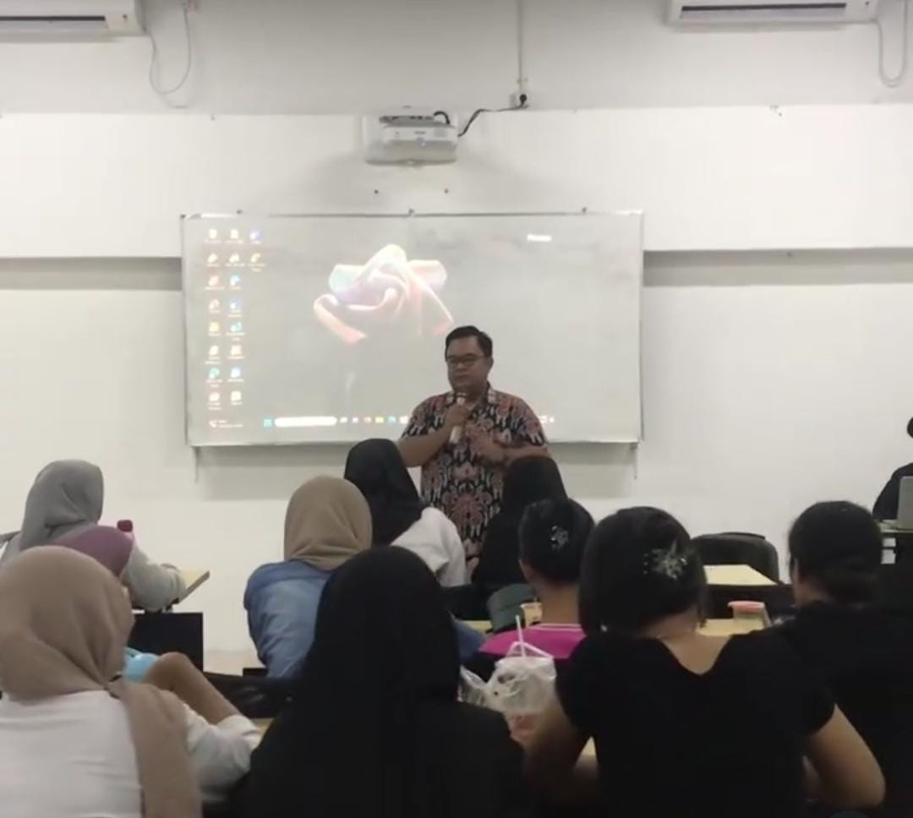

Gambar 1.1 Sambutan Rektorat dan Pembukaan Kegiatan NOBAR

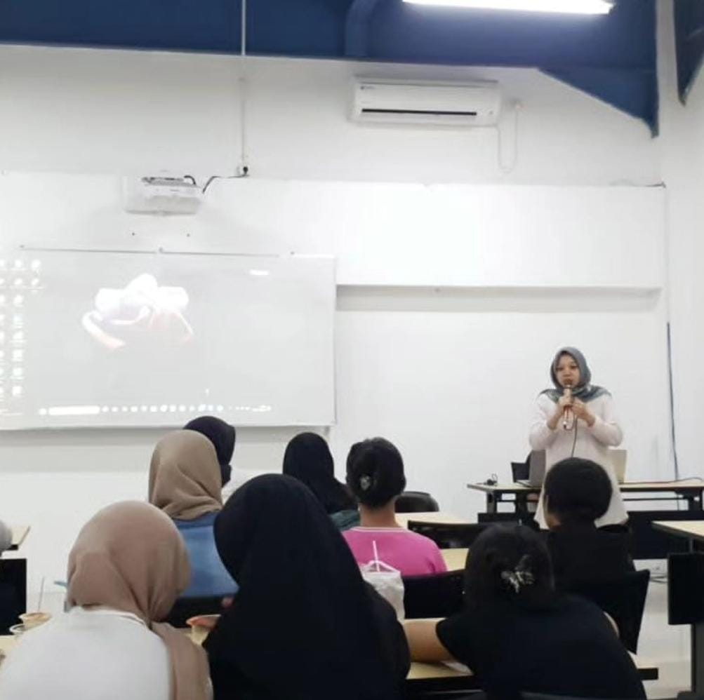

Gambar 1.2 Foto Sambutan Pendamping UKM

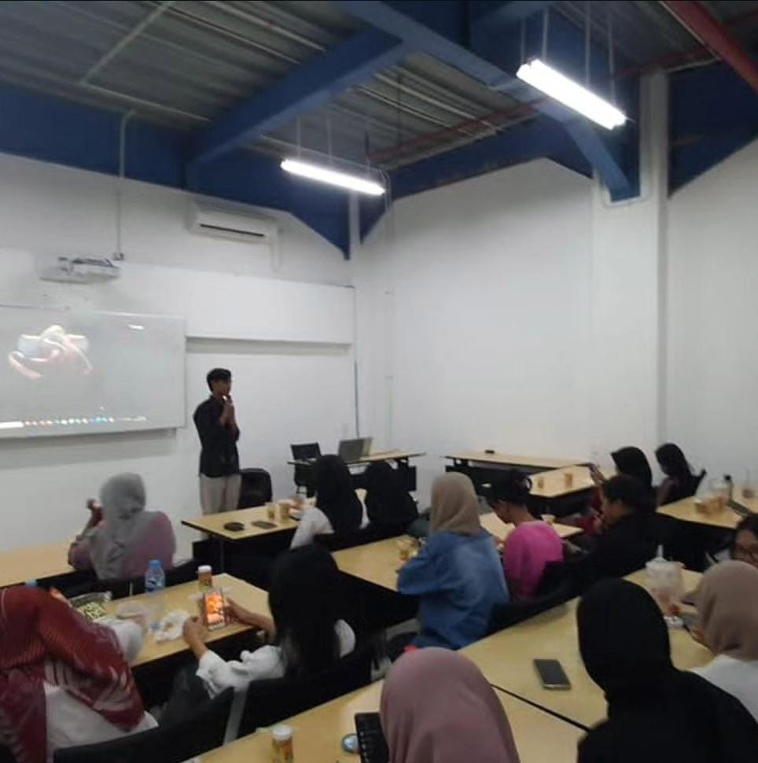

Gambar 1.3 Sambutan ketua UKM

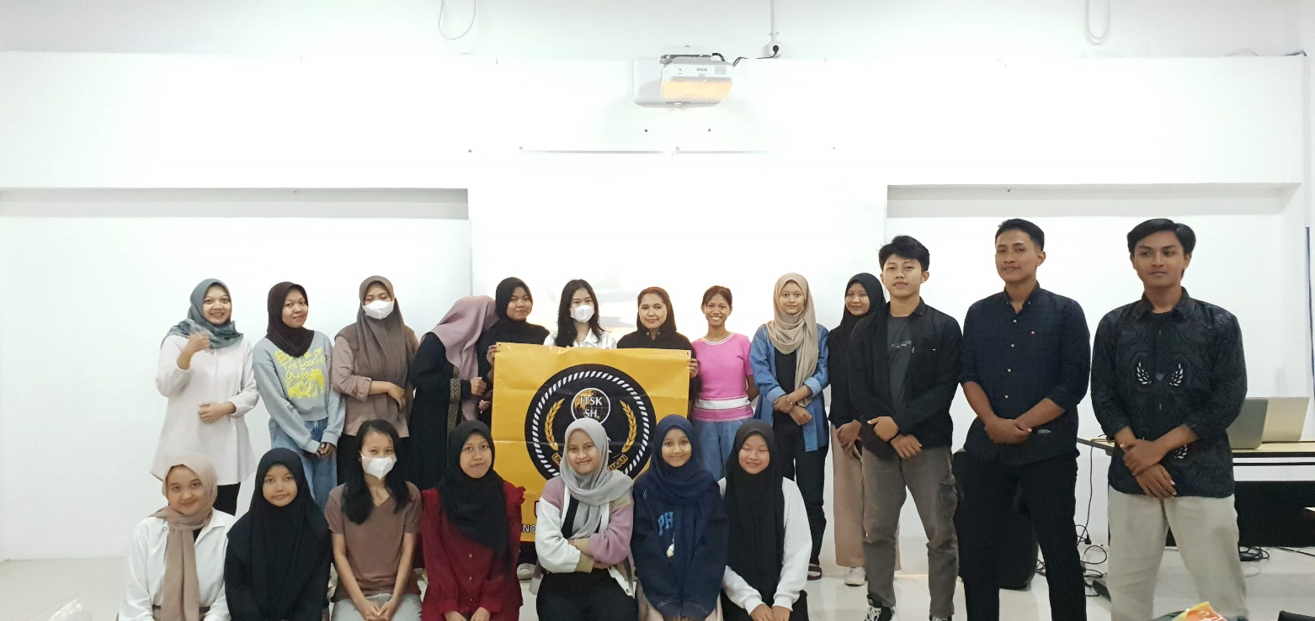

Gambar 1.4 Foto Bersama anggota UKM

* + 1. **Daftar Peserta**

*Mohon maaf, untuk kertas daftar hadir peserta hilang.*

* + 1. **Nota Pengeluaran**

*\*Seluruh nota pengeluaran sudah diserahkan kepada Bendahara UKM*